**Matekos játék, játékos matek- Rovinj partjain**

**Írta: Kertesi Zsuzsanna**

Ikolám koordinátora , Szabó Ágnes segítségével és egy sikeres Erasmus + pályázatnak köszönhetően július elején összecsomagoltam a családot és Rovinjba utaztam. A cél az volt, hogy a nyár közepén még mélyebbre ássam magam a matematika rejtelmeiben.

Izgatottan vártam az előttem álló egy hetet. Már szombaton útnak indultunk, ami a turnusváltás szempontjából nem volt túl bölcs dolog, de szerettem volna időben érkezni. A 10 órás autóút után elfoglaltuk szállásunkat, majd nyakunkba vettük a várost. ü

Rovinj, az Isztriai félsziget nyugati partjának a gyöngyszeme. Óvárosa egy félszigeten található, ahol sikátoros utcák, velencei házak, hangulatos kapualjak váltják egymást. Az olasz hatás itt még mindig nagyon erős, és ez nemcsak az épületeken érződik. A horvát mellett az olasz is hivatalos nyelv. A város lakosainak 30 %-a olasz.

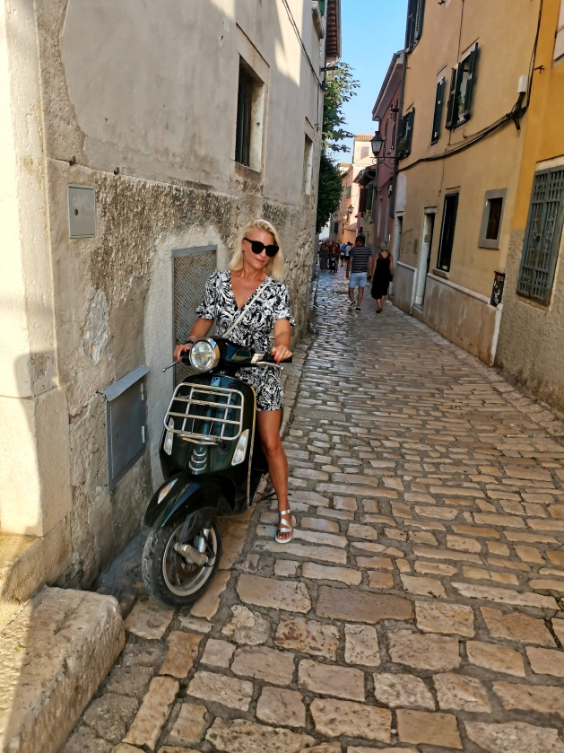 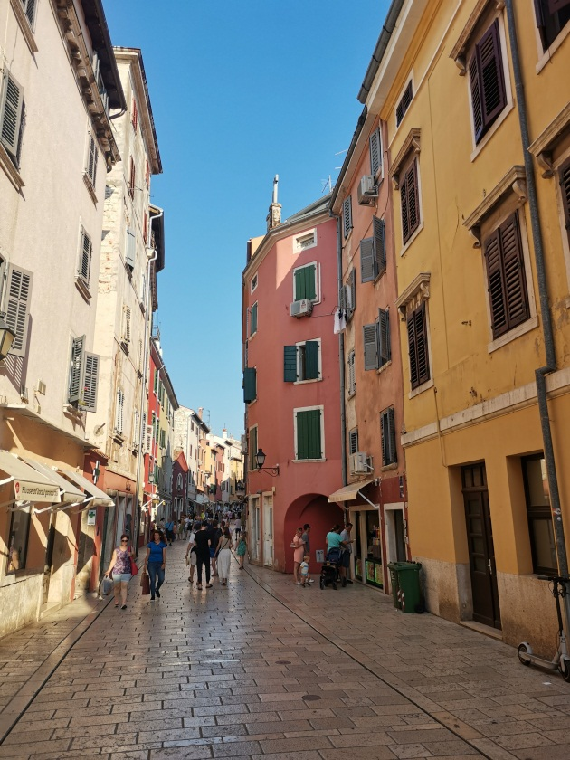

Rovinj utcái

Vasárnap késő délután volt az első találka az iskola kertjében, ahol rövid tájékoztatást tartottak az előttünk álló egy hétről, majd bemutatták az oktatókat. Az est egy közös vacsorával zárult, ahol volt szerencsénk jobban megismerni egymást.

**Hétfőn aztán elkezdődött az oktatás két fantasztikus oktatóval.**

**A továbbképzés címe:**Matekos játék, játékos matek - képességfejlesztő tevékenységek, játékok, feladatok alsós pedagógusok számára

A táblán egy József Attila idézet jelent meg, ami iskolám aulájában is olvasható.

„…jó szóval oktasd, játszani is engedd szép, komoly fiadat! „

És elkezdődött egy 5 napos varázslatosan felépített oktatás, ahol az ember fejében sok minden helyrekerült, ahol mindenből játékot faragtunk, ahol játékosan közelítettünk meg komoly matematikai feladatokat, ahol rájön az ember, hogy megy ez játékosan is.

Két oktatónk, Márti és Ági, megmutatták azt is, hogy bátran gyűjtsünk mindent a környezetünkből, hisz fantasztikus szemléltetőeszköz készíthető majd belőle, ami által kézzelfoghatóbbá válnak matematikai összefüggések.

Rengeteget tanultam a hét folyamán, amit igyekszem átadni kollégáimnak, illetve tanítványaimnak.

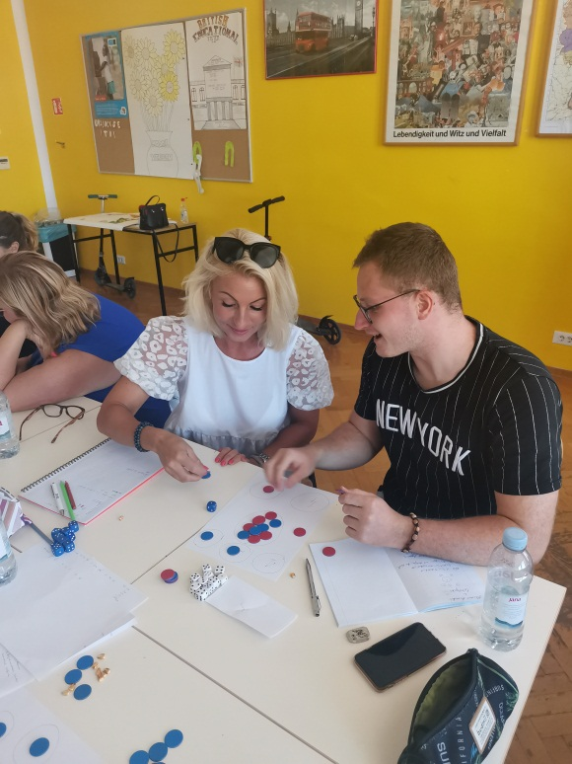 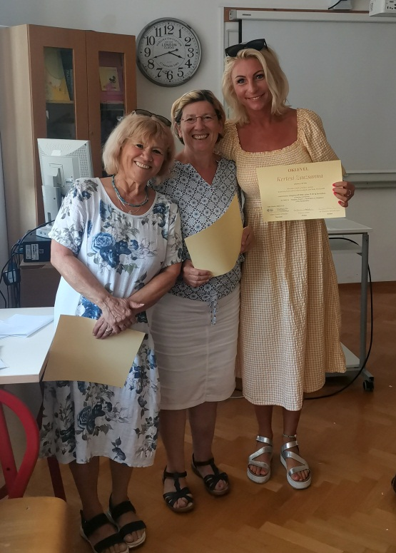

A tanfolyam képekben…

Szabadidőmben, amikor nem az iskola padjait koptattam, családommal felfedeztük a város strandjait, nevezetességeit, vagy beültünk egy helyi specialitásra egy hangulatos étterembe, vagy hallgattuk éjjel az utcai zenészek lélegzetelállító koncertjét, vagy próbáltuk visszaszerezni a sirály által ellopott uzsonnánkat.

És ha már az Isztriáig utaztunk , átautóztunk Pula-ba és Porec-ba is.

Óriási köszönet és hála Mindenkinek, aki segített abban, hogy egy ilyen fantasztikus képzésben vehettem részt és ilyen élményekkel gazdagodhattam.

